Лабораторная работа №9

Текстовой редактор vi

Бунин Арсений Викторович

Содержание

# 1 Цель работы

Познакомиться с операционной системой Linux. Получить практические навыки работы с редактором vi, установленным по умолчанию практически во всех дистрибутивах.

# 2 Задание

* Выполнить задания по редактированию файла в режиме vi

# 3 Теоретическое введение

В большинстве дистрибутивов Linux в качестве текстового редактора по умолчанию устанавливается интерактивный экранный редактор vi (Visual display editor). Редактор vi имеет три режима работы: – командный режим — предназначен для ввода команд редактирования и навигации по редактируемому файлу; – режим вставки — предназначен для ввода содержания редактируемого файла; – режим последней (или командной) строки — используется для записи изменений в файл и выхода из редактора. Для вызова редактора vi необходимо указать команду vi и имя редактируемого файла: vi При этом в случае отсутствия файла с указанным именем будет создан такой файл. Переход в командный режим осуществляется нажатием клавиши Esc . Для выхода из редактора vi необходимо перейти в режим последней строки: находясь в командном режиме, нажать Shift-; (по сути символ : — двоеточие), затем: – набрать символы wq, если перед выходом из редактора требуется записать изменения в файл; – набрать символ q (или q!), если требуется выйти из редактора без сохранения. Замечание. Следует помнить, что vi различает прописные и строчные буквы при наборе (восприятии) команд.

# 4 Выполнение лабораторной работы

Запись текста программы в новый файл hello.sh с помощью текстового редактора vi (рис. 1).

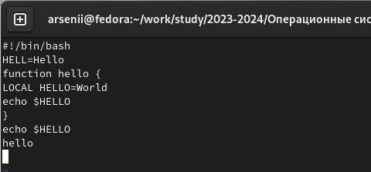

Figure 1: Запись текста программы в файл hello.sh

Сохранение файла и выход из редактора с помощью тесктовых команд(рис. 2)

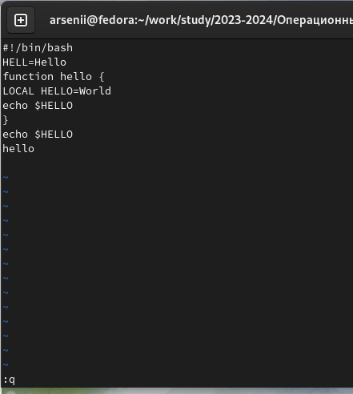

Figure 2: Сохранение файла и выход из редактора

Изменение прав доступа к файлу hello.sh(рис. 3)(рис. 4).

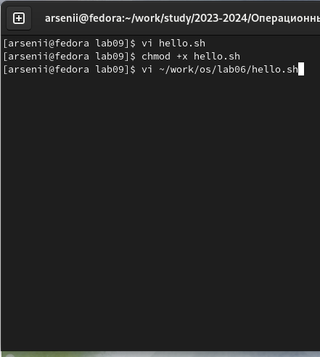

Figure 3: Изменение прав доступа к файлу hello.sh

Редактирование существующего файла в редакторе vim(рис. 4)(рис. 5)(рис. 6)

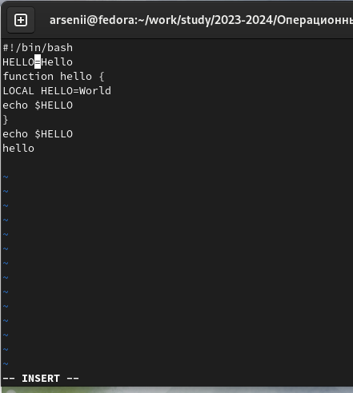

Figure 4: Добавление новой буквы к слову HELL

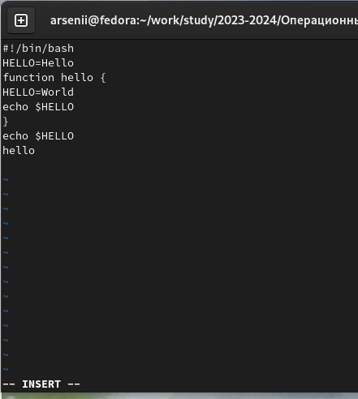

Figure 5: Удаление слова LOCAL

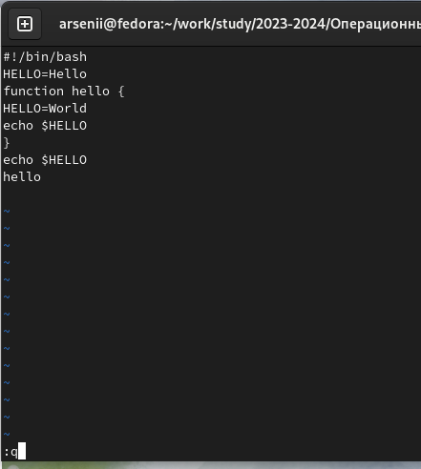

Figure 6: Сохранение файла и выход из редактора

# 5 Выводы

Получили практические навыки работы с редактором vi

# Список литературы